

***Exception Handling***

**Training Assignments**

|  |  |
| --- | --- |
| Program Code |  |
| Issue/Revision | x/y |
| Effective date | 15/Sep/2011 |

Hanoi, Aug/2012

**RECORD OF CHANGES**

*A - Added M - Modified D - Deleted

|  |  |  |  |  |
| --- | --- | --- | --- | --- |
| Date | Changes | A* M, D | Contents | Version |
| 05/08/2012 | Added | A |  | 0.9 |
|  |  |  |  |  |
|  |  |  |  |  |
|  |  |  |  |  |
|  |  |  |  |  |
|  |  |  |  |  |
|  |  |  |  |  |
|  |  |  |  |  |
|  |  |  |  |  |
|  |  |  |  |  |

# Assignments 1

**I .Over view :**

* Bài làm trong 3H

**II.Project Requirement**:

Một trường đại học quản lý thông tin cán bộ (gồm giảng viên và nhân viên hành chính) trong trường.

Với giảng viên cần quản lý các thông tin: Họ tên, khoa, trình độ (cử nhân, thạc sĩ, tiến sĩ), phụ cấp, số tiết dạy trong tháng ,hệ số lương.

Với nhân viên hành chính cần quản lý: Họ tên, phòng ban, số ngày công, hệ số lương, phụ cấp, chức vụ (trưởng phòng, phó phòng, nhân viên).

Phụ cấp cán bộ được tính theo bảng:

* cử nhân 300.
* thạc sĩ 500.
* tiến sĩ 1000.
* trưởng phòng 2000.
* phó phòng 1000.
* nhân viên 500.

Lương giảng viên được tính như sau: Hệ số lương*730+phụ cấp+số tiết dạy*45.  
Lương nhân viên được tính như sau: Hệ số lương*730+phụ cấp+số ngày công*30;  
  
Viết chương trình quản lý thông tin cán bộ trong trường bao gồm các chức năng :  
1.Nhập dữ liệu cho các cán bộ trong trường.

2. Hiển thị dữ liệu nhập, có cho phép lọc theo tên nhân viên, paging 5 record per page

3.Sắp xếp danh sách cán bộ toàn trường , Sắp xếp theo lương, nếu lương bằng thì sắp xếp theo tên, paging 5 record per page

**V.Hướng dẫn :**

**DataBase Design :**

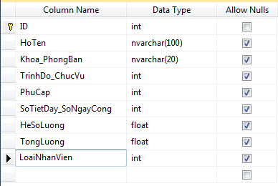

Loại nhân viên : 1 = Giảng viên , 0 = Nhân viên hành chính

Trình độ/Chức vụ : Nếu Loại nhân viên =1

1 = Cử nhân , 2 = Thạc sĩ, 3 = Tiến sĩ

Nếu loại nhân viên =0

1 = Trưởng phòng , 2 = Phó Phòng , 3 = Nhân viên

**Giao diện yêu cầu :**

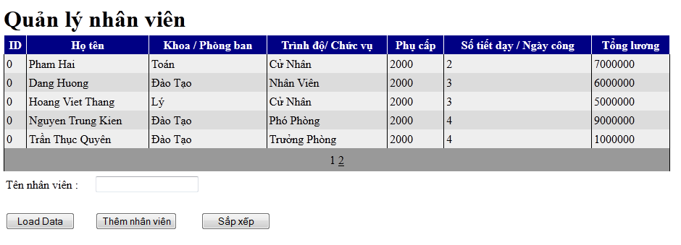

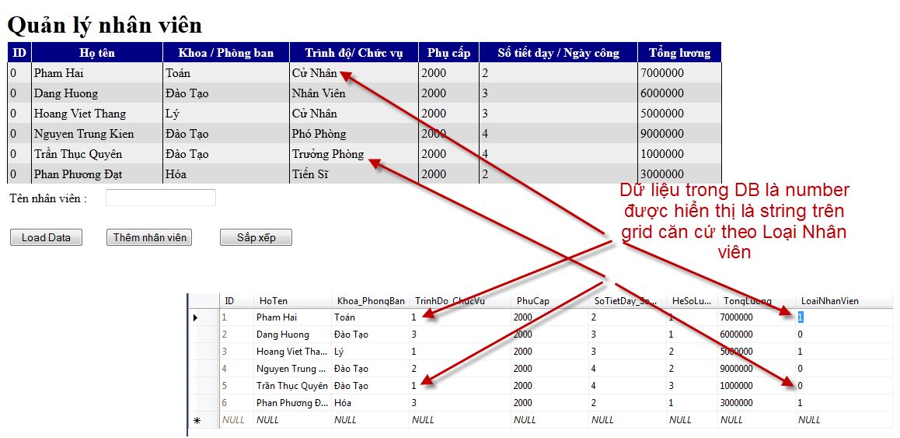

Button LoadData : Load dữ liệu từ DB, nếu có tên nhân viên ở ô lọc thì filter theo tên nhân viên

Button Sắp xếp : xóa filter , sắp sếp dữ liệu theo chức năng (3)

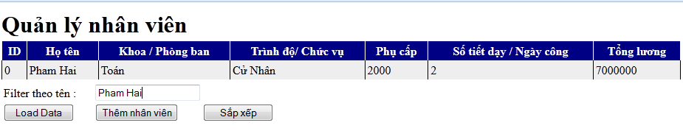

Button Thêm nhân viên : Mở page mới cho phép thêm nhân viên hoặc quay về

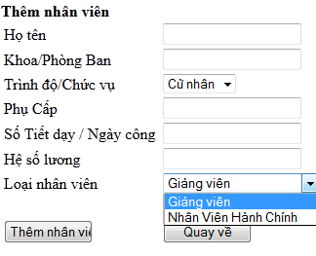

**III.Yêu cầu bắt buộc**: Viết trên Windows Form application , NET 2.0 , có sử dụng database, không được dùng store procedure mà phải embedded SQL Text vào trong code,có sử dụng parameter để anti SQL injection

**Chức năng** : Hoàn thành đầy đủ các chức năng, nếu không hoàn thành đầy đủ ít nhất (2/3) chức năng thì không xét đến code design & convention

* 1 .Chức năng nhập số liệu , có verify kỹ data
* 2. Chức năng load dữ liệu và hiện thị dữ liệu có filter
* 3. Chức năng sắp xếp và hiển thị kết quả sắp xếp có

Chú ý : Giao diện dễ sử dụng và bắt mắt, thiết kế theo mô hình 3 layer.